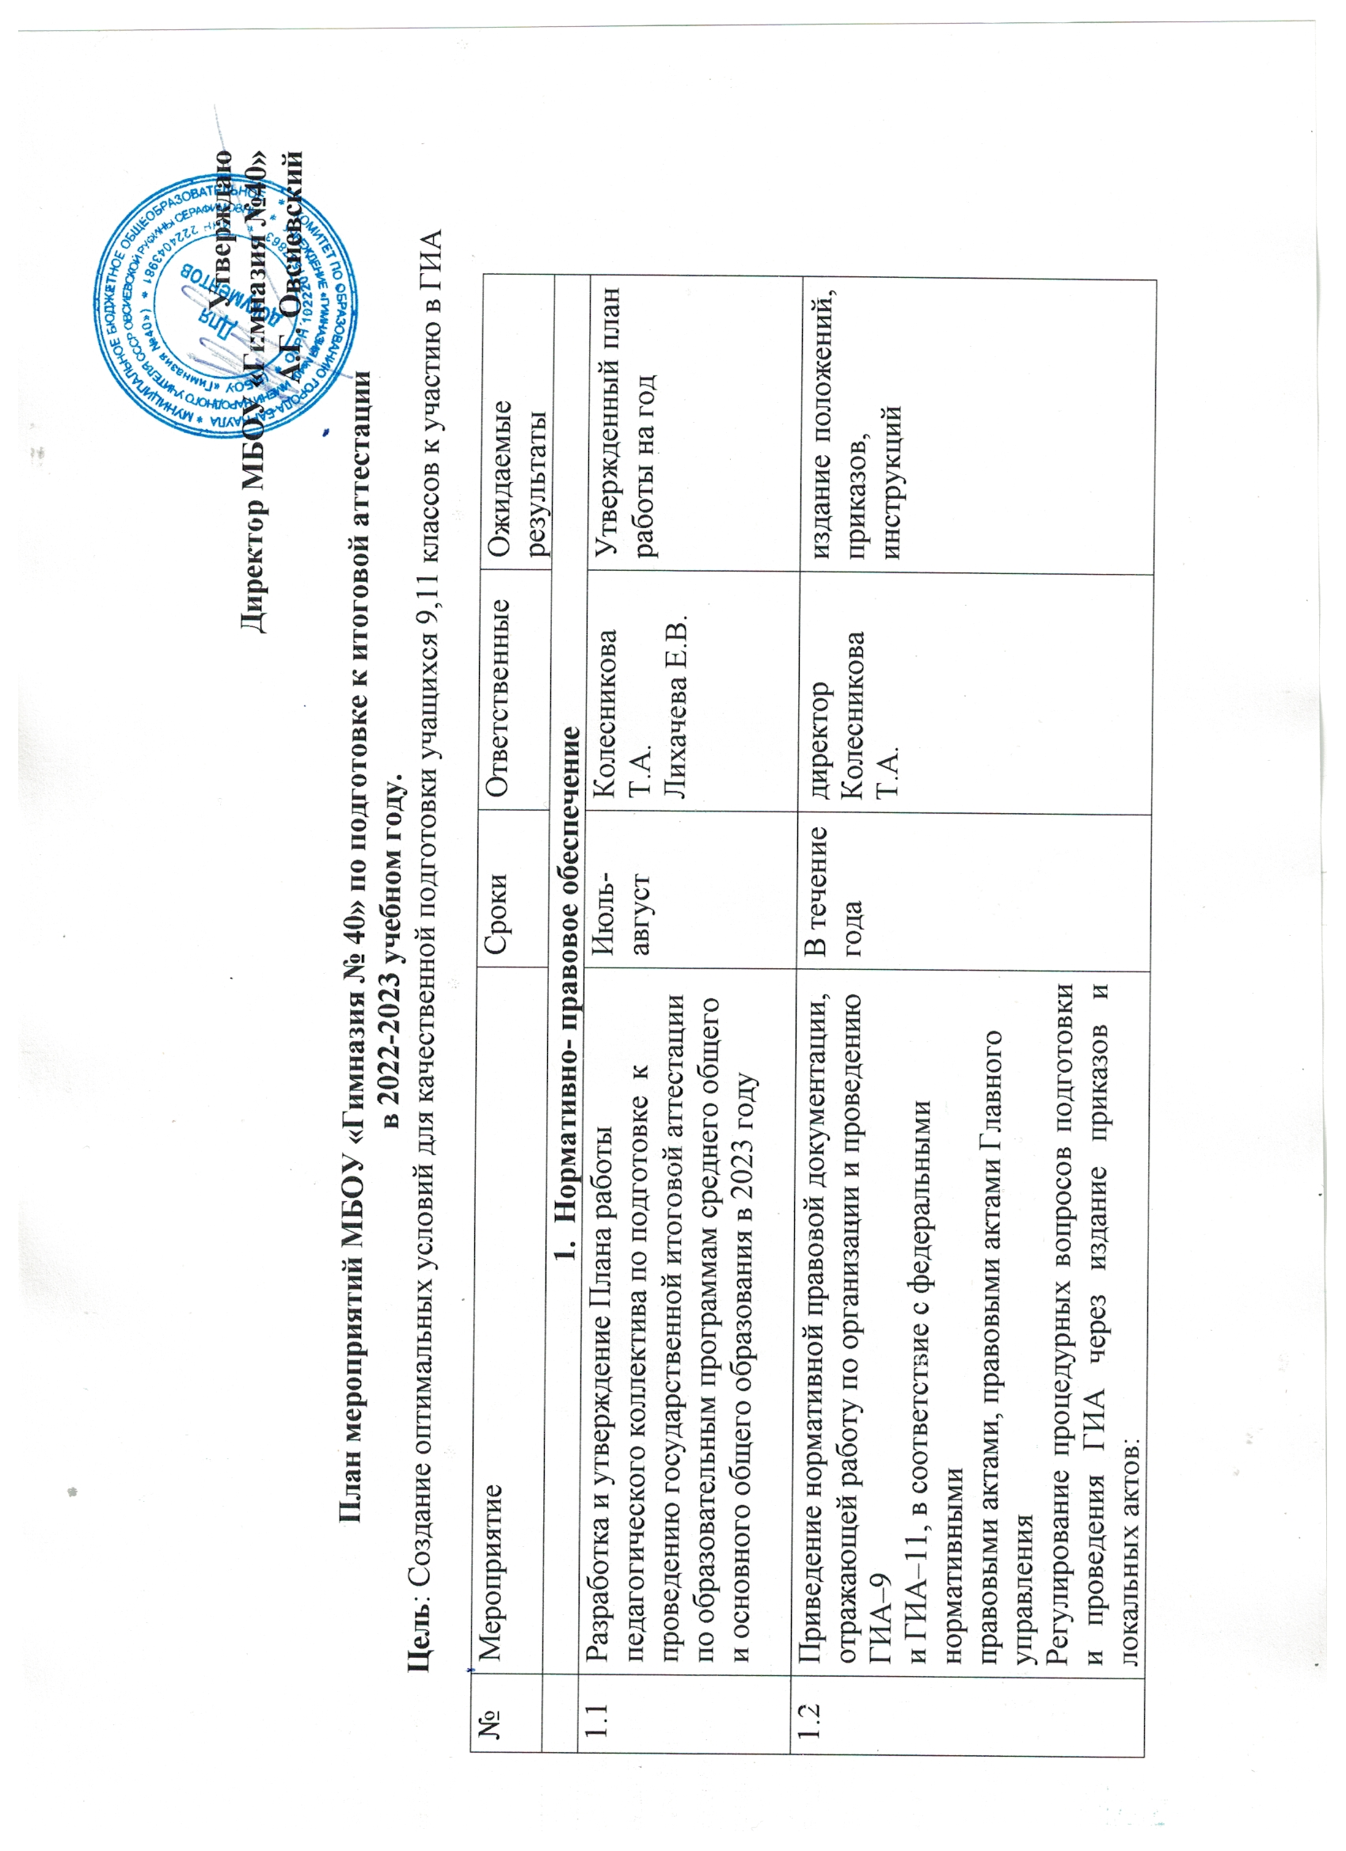
- о распределении функциональных обязанностей по подготовке учащихся 9, 11-х классов;
- о подготовке и проведении государственной аттестации в 9, 11 классах в 2022-2023 учебном году;
- о допуске учащихся и проведении итогового собеседования в 9 классах, итогового сочинения в 11 классах;
- об организации и проведении пробных тестирований;
- о ведении документации по подготовке к ГИА;
- о выборе предметов 9,11-х классов для государственной аттестации,
-об утверждении маршрутов доставки учащихся в ППЭ и ответственных за охрану здоровья и жизни детей;
- о выдаче выпускникам свидетельств ЕГЭ.
1.3 | Информирование обучающихся 9, 11 классов и их родителей о ГИА  (процедура сдачи экзаменов, выставление итоговых оценок)  Изучение нормативно- правовой базы проведения ГИА (Положение об итоговой аттестации, приказы, методические письма и рекомендации министерства образования РФ, Рособрнадзора, краевого и городского комитетов по образованию):  - с приказом о сроках и местах регистрации на прохождение государственной итоговой аттестации по образовательным  программам ГИА (9,11);  – с приказом о проведении досрочного периода ГИА в  Алтайском крае в 2023 году;  – с приказом о проведении дополнительного сентябрьского  периода проведения ГИА – 9;  - с информацией об установлении минимального количества баллов ГИА по общеобразовательным предметам;  с приказом об утверждении мест регистрации на сдачу итогового сочинения (изложения) и.т.д. | Сентябрь-апрель  январь | Администрация, классные руководители | Проведение собраний (сентябрь, апрель)  Проведение Единого дня ГИА  Повышение уровня информированности в вопросах проведения ГИА
1.4 | Постоянное размещение и обновление информации о ГИА -2023 на сайте гимназии | В течение года | Гусева Т.А.  администрация | Повышение уровня информированности родителей и обучающихся
1.5 | Изучение и использование методических рекомендаций, инструкций по подготовке и проведению ГИА-11,9 в 2023 году, разработанных Министерством, ФИПИ. | В течение года | Заведующие  предметными  кафедрами | Проведение  совещаний по  вопросам  подготовки и  проведения  ГИА-9, 11  Повышение уровня компетентности у педагогов
1.6 | Изучение, методических материалов: демоверсий, спецификации, кодификаторов, инструктивных и методических писем, технологии проведения ГИА на заседаниях предметных кафедр | октябрь | Заседания предметных кафедр | Проведение обучающих семинаров  Повышение уровня компетентности у педагогов
1.7 | Разработка и изучение инструкций и методических материалов:  - в помощь учащимся;  - в помощь учителю; | В течение года | Колесникова Т.А.  Лихачева Е.В. | повышение уровня информирования участников ГИА
- Меры по повышению качества преподавания учебных предметов.
Кадровое обеспечение проведения ГИА

2.1 | Организация дополнительной работы с обучающимися выпускных классов в рамках дополнительных, консультационных занятий (для слабо- и высокомотивированных обучающихся) | В течение года | Администрация, учителя - предметники | Проведение консультаций,  Повышение уровня подготовки учащихся
2.2 | Мониторинг индивидуальной работы с учащимися «группы риска» и учащимися, включенными в группу «потенциальных высокобальников». | Ноябрь  март | Колесникова Т.А.  Лихачева Е.В. | Своевременное выявление недостатков в подготовке учащихся
2.3 | Повышение квалификации учителей-предметников на курсах повышения квалификации для организации работы территориальных предметных комиссий | В течение года | Стерлягова Г.А. | Повышение уровня компетентности у педагогов
2.4 | Проведение мониторинга общего образования:  - мониторинг качества образовательной подготовки обучающихся 11 классов по математике (базовый и профильный уровни), 9 классов, по русскому языку и предметам по выбору | Декабрь, апрель | Колесникова Т.А.  Лихачева Е.В. | Повышение качества подготовки учащихся
2.5 | Работа с интернет-ресурсами для подготовки учащихся к государственной итоговой аттестации в форме ЕГЭ и ОГЭ | В течение года | Учителя-предметники | Повышение уровня компетентности у педагогов
2.6 | Анкетирование выпускников по выявлению проблем при подготовке к сдаче ГИА | декабрь | Классные руководители | Разработка мер по устранению проблем
2.7 | Изучение методических рекомендаций по организации обучения написанию итогового сочинения (изложения) в 11 классах, итогового собеседования в 9 классах | ноябрь | Администрация, учителя-предметники | Повышение уровня компетентности у педагогов
2.8 | Посещение совещаний, мастер-классов, консультаций, практико-ориентированных семинаров, открытых уроков по тематике «Решение наиболее трудных заданий ЕГЭ, ОГЭ» и «Из опыта работы учителей по организации подготовки выпускников к сдаче ГИА на высокий балл», участие в вебинарах по вопросам подготовки обучающихся к ЕГЭ и ОГЭ | В течение года | Администрация, учителя-предметники | Повышение уровня компетентности у педагогов
2.9 | Консультирование учителей-предметников, классных руководителей по организации подготовки и проведении ЕГЭ, ОГЭ | В течение года | Замдиректора по УР | повышение уровня информирования участников ГИА
2.10 | Организация участия лиц, ответственных за проведение ГИА–9 и ГИА–11  в гимназии в вебинарах по организации и проведению ГИА;  – о подготовке и проведению итогового сочинения (изложения)  в Алтайском крае;  – о подготовке к проведению досрочного этапа ГИА в Алтайском крае;  – особенности проведения ГИА в 2023 году;  – технологическое обеспечение проведения ГИА в 2023г оду;  – о соблюдении законодательства при проведении ГИА в 2023 году  – о подготовке и проведению итогового сочинения (изложения)  в Алтайском крае;  – о подготовке к проведению досрочного этапа ГИА в Алтайском крае;  – особенности проведения ГИА в 2023 году;  – технологическое обеспечение проведения ГИА в 2023 году;  – о соблюдении законодательства при проведении ГИА в 2023 году | в течение года  Ноябрь  декабрь  февраль  март |  | повышение компетентности педагогов в вопросах проведения ГИА
2.11 | Проведение инструктивно- методических совещаний: ознакомление учителей- предметников с бланками ЕГЭ, обучение их технологии оформления Бланка ОГЭ, ЕГЭ | В течение года | Замдиректора по УР  заведующие предметных кафедр | повышение компетентности педагогов в вопросах проведения ГИА
2.12 | Обучение учителей- предметников современным методам и технологиям контроля уровня знаний выпускников:  - планирование работы предметных кафедр с учётом методической, организационной, информационной поддержки учителей, участвующих в ГИА;  - приобретение сборников учебно-тренировочных материалов. | В течение года | Зав. кафедрами | повышение компетентности педагогов в вопросах проведения ГИА
 | 3. Организационное обеспечение. Контроль
3.1 | Рассмотрение на совещаниях вопросов, отражающих анализ результатов ГИА, состояние организации деятельности педагогического коллектива по подготовке учащихся к ГИА:  при директоре  Анализ итогов ГИА в 9,11 классах. Организация деятельности педагогического коллектива по подготовке к ГИА-23.  Формирование «группы риска» учащихся 9, 11 классов. Организация подготовки к итоговой аттестации.  Об организации работы с учащимися «группы риска» по подготовке к ГИА.  О состоянии успеваемости обучающихся 11 классов,  претендующих на аттестат с отличием.  Эффективность дополнительных занятий по подготовке к ГИА учащихся 9,11 классов. Итоги пробных тестирований  Динамика результативности работы с учащимися «группы риска» 9,11 классы  Итоги пробных тестирований в 9,11 классах.  Динамика результативности работы с учащимися «группы риска»  Организация проведения ГИА  Совещаниях при заместителе директора:  О проведении ученических и родительских собраний в 9,11 классах. Ознакомление с нормативно-правовой базой и процедурой прохождения ГИА-23.  О результатах предварительного анкетирования учащихся по выбору предметов  Итоги контроля за информированностью и подготовкой учащихся к ГИА.  Итоги проведения ученических собраний в рамках подготовки к ГИА в 9,11 классах.  О результатах предварительного анкетирования учащихся по выбору предметов  Итоги проведения ученических собраний в рамках подготовки к ГИА в 9,11 классах. Формирование базы ГИА.  Итоги контроля за информированностью и подготовкой учащихся к ГИА.  Педагогических советах:  - о допуске учащихся к государственной аттестации | Сентябрь  октябрь  ноябрь  декабрь  февраль  апрель  май  сентябрь  ноябрь  январь | Замдиректора по УР | проведение совещаний,  осуществление контроля за подготовкой учащихся к ГИА, выработка мер по корректировке недостатков
3.2 | Проведение пробных тестирований и диагностических работ по предметам. Мониторинг результатов, анализ. | декабрь- апрель | администрация | осуществление контроля за подготовкой учащихся к ГИА, выработка мер п корректировке недостатков
3.3  3.4 | Подготовка выпускников 9, 11-х к сдаче ГИА:  проведение с обучающимися классных часов, инструктажей, консультаций по нормативным документам, регламентирующим проведение итоговой аттестации, по заполнению бланков ЕГЭ, ОГЭ по подаче апелляций,  - ознакомление участников экзамена:  1) с официальными источниками информации, Интернет-ресурсами по вопросам ГИА  2) с обеспечением информационной безопасности при использовании материалов и результатов ГИА,  3) с правилами приема в учебные заведения профессионального образования;  - подготовка памяток для выпускников по вопросам ЕГЭ,  - организация приема заявлений и регистрация участников экзаменов в РИС ,  - организация работы с родителями по вопросам проведения итоговой аттестации,  - направление работников образовательных организаций в составы ГЭК, предметных комиссий, конфликтной комиссии, а также для исполнения обязанностей руководителей ППЭ и организаторов ППЭ,  - информирование участников экзаменов:  1) о сроках, месте подачи заявления на прохождение ГИА по учебным предметам,  2) о расписании экзаменов,  3) о порядке, месте и сроках подачи апелляций о нарушении Порядка проведения ГИА и о результатах ГИА (на информационном стенде и сайте образовательной организации),  - организация доставки участников экзамена в пункты проведения в соответствии с организационно - территориальной схемой проведения ГИА,  - ознакомление участников экзаменов с полученными ими результатами по каждому предмету согласно установленным срокам и порядку ознакомления участников экзаменов с результатами экзамена,  - индивидуальное консультирование выпускников по подготовке к итоговой аттестации;  - организация репетиционных тестирований с целью овладения учащимися методикой выполнения тестов образцов ГИА  - ознакомление учащихся с критериями аттестационных оценок;  - приобретение и преподавание на уроках сборников учебно-тренировочных материалов. | В течение года | Заместители директора по УР  Учителя- предметники | повышение уровня информированности учащихся;  повышение уровня подготовки учащихся к ГИА
 | Организация и проведение дополнительных занятий по предметам:  русскому языку, математике и по всем предметам по выбору. Составление единого расписания занятий. Размещение его на сайте гимназии и информационном стенде. | октябрь | Учителя-предметники, администрация | повышение уровня подготовки учащихся к ГИА
3.5 | Организация и подготовка к проведению ГИА – 9, ГИА–11:  – сбор заявлений о сдаче ГИА – 9,  ГИА–11 в дополнительные сроки;  Сбор предварительной  информации о планируемом  количестве участников ГИА–9,  ГИА–11 в 2023 году из числа:  – выпускников гимназии текущего учебного года;  – лиц с ограниченными возможностями здоровья,  инвалидов и детей-инвалидов.  Организация и проведение итогового сочинения (изложения)  – организация и проведение повторного итогового сочинения  (изложения) в дополнительные сроки для обучающихся, получивших неудовлетворительный результат;  организация и проведение итогового собеседования в 9 классах;  – организация работы психолого- медико-педагогической комиссий;  – сбор данных об обучающихся, сдающих ГИА–9, ГИА–11 в форме ГВЭ, на дому; | Ноябрь,  февраль | Колесникова Т.А.  Лихачева Е.В. | обеспечение организационной поддержки проведения ГИА
3.6 | Проведение мониторинга прогнозируемых  неудовлетворительных результатов по предметам. Выявление «групп риска». Организация и проведения мониторинга и контроля за динамикой уровня подготовки данных учащихся | Октябрь-апрель | Колесникова Т.А.  Лихачева Е.В.. | осуществление контроля за подготовкой учащихся к ГИА, выработка мер по корректировке недостатков
3.7 | Мониторинг прохождения учебных программ, организация повторения  учебного материала, подготовка к экзаменам в форме ЕГЭ и ОГЭ. | Сентябрь- май | Колесникова Т.А.  Лихачева Е.В. | осуществление контроля за подготовкой учащихся к ГИА, выработка мер по корректировке недостатков
3.8 | Формирование составов организаторов для проведения ЕГЭ и ГИА, общественных наблюдателей | ноябрь | Колесникова Т.А.  Лихачева Е.В. | обеспечение организационной поддержки проведения ГИА
3.9 | Осуществление постоянного контроля за посещаемостью занятий и результативностью обучения учащихся 9,11 классов | Сентябрь- декабрь | Лихачева Е.В.. | осуществление контроля за подготовкой учащихся к ГИА, выработка мер по корректировке недостатков
3.10 | Организация сбора письменных заявлений от родителей по выбранным детьми экзаменам | март  апрель | Лихачева Е.В.  Колесникова ТА | обеспечение организационной поддержки проведения ГИА
3.11 | Формирование базы данных: общий список участников  ЕГЭ с указанием предметов | январь | Лихачева Е.В.  Колесникова Т.А.  Классные руководители | обеспечение организационной поддержки проведения ГИА
3.12 | Оформление и выдача уведомлений участникам ГИА | май | Классные руководители | обеспечение организационной поддержки проведения ГИА
3.13 | Назначение сопровождающих на ЕГЭ. Подготовка  необходимых приказов | май | замдиректора | обеспечение организационной поддержки проведения ГИА
3.14 | Организация сопровождения и явки выпускников на экзамены | Май-июнь | Колесникова Т.А. | обеспечение организационной поддержки проведения ГИА
3.15 | Проведение мониторинга качества образования на основе результатов репетиционных тестирований, промежуточной аттестации и результатов ЕГЭ,ОГЭ | июнь | Замдиректора по УР | осуществление контроля за подготовкой учащихся к ГИА, выработка мер п корректировке недостатков
3.16 | Предоставление в комитет по образованию информации :  - об участниках ГИА, не явившихся на экзамен по уважительной причине,  - об участниках ГИА, не завершивших экзамен по уважительной причине,  - об участниках ГИА, удаленных с экзамена за нарушение Порядка проведения ГИА | Май, июнь | Замдиректора по УР | обеспечение организационной поддержки проведения ГИА
3.17 | Организация работы по выдаче аттестатов и других документов об уровне образования  - заполнение ведомостей отметок  - печать аттестатов  - выдача документов | июнь | Пожарский К.А | обеспечение организационной поддержки проведения ГИА
3.18 | Организация работы с выпускниками по составлению апелляций по результатам ГИА:  - прием аппеляций и передача в конфликтную комиссию | Май, июнь | Замдиректора по УР | обеспечение организационной поддержки проведения ГИА
 | 4. Информационное обеспечение.
4.1 | Организация работы «горячей линии» по вопросам проведения ГИА | в течение года | Замдиректора по УР | обеспечение организационной поддержки проведения ГИА
4.2 | Проведение Единого дня ГИА | январь | Замдиректора по УР | обеспечение организационной поддержки проведения ГИА
4.3 | Размещение информационных материалов по проведению ГИА на сайте Гимназии. Постоянное обновление и пополнение раздела ГИА на сайте гимназии | В течение года | Гусева Т.А.  замдиректора по УР | повышение уровня информированности участников ГИА
4.4 | Проведение собраний с учащимися о порядке и технологии проведения итоговой аттестации. | Сентябрь,  апрель | Классные руководители | повышение уровня информированности участников ГИА
4.5 | Информирование обучающихся 9 и 11-х классов о ГИА  (новое в ГИА, предварительный выбор экзаменов,  процедура сдачи экзаменов, выставление итоговых  отметок) | Сентябрь  октябрь | Классные руководители | повышение уровня информированности участников ГИА
4.6 | Организация индивидуальных консультаций родителей и учащихся по процедуре проведения ЕГЭ и ГИА | В течение года | Колесникова Т.А.  Лихачева Е.В. | повышение уровня информированности участников ГИА
4.7 | Проведение общешкольных родительских собраний по вопросам прохождения итоговой аттестации (9,11) | сентябрь  апрель | Колесникова Т.А.  Лихачева Е.В. | повышение уровня информированности участников ГИА
4.8 | Оформление и регулярное обновление информационных стендов в коридорах гимназии и кабинетах для учащихся и родителей по процедуре сдачи ГИА | Сентябрь-май | Учителя- предметники,  Зам. директора по УР | повышение уровня информированности участников ГИА
4.9 | Обеспечение ознакомления участников ГИА:  - с полученными результатами,  - с решениями ГЭК,  - с решениями Конфликтной комиссии. | Сентябрь-март | Колесникова Т.А.  Лихачева Е.В. | повышение уровня информированности участников ГИА
4.10 | Проведение информационно – разъяснительной работы с выпускниками гимназии, претендующих на награждение  медалью «За особые успехи в обучении» | октябрь | Классные руководители | повышение уровня информированности участников ГИА
4.11 | Составление графика проведения диагностических и  тренировочных работ в формате ГИА. | сентябрь | Колесникова Т.А.  Лихачева Е.В. | организационная поддержка подготовки к ГИА
4.12 | Создания перечня учебной литературы и материалов для подготовки учащихся к итоговой аттестации. | Октябрь | зав. библиотекой  зав. предметными кафедрами | методическое обеспечение ГИА
4.13 | Проведение заседаний предметных кафедр по вопросам организации подготовки учащихся | Октябрь, март | Зав. предметными кафедрами | методическое обеспечение ГИА
5 | Психологическое сопровождение ГИА
5.1 | Выявление детей, имеющих личностные и познавательные трудности при подготовке и сдаче экзаменов | в течение года | педагоги- психологи | обеспечение психологической поддержки участников ГИА
5.2 | Выявление причин низкого уровня мотивации к учебе у учащихся «группы риска» | октябрь | педагоги- психологи | обеспечение психологической поддержки участников ГИА
5.3 | Проведение тренингов и индивидуальных занятий с учащимися «группы риска» | В течение года | педагоги- психологи | обеспечение психологической поддержки участников ГИА
5.4 | Проведение индивидуальных и групповых консультаций учащихся, родителей, педагогов  - размещение информации на сайте гимназии | В течение года | педагоги- психологи | обеспечение психологической поддержки участников ГИА
5.5 | Проведение родительских и ученических собраний («Как помочь подготовиться к экзаменам?», «Психологические советы по подготовке к экзаменам»); | В течение года | педагоги- психологи | обеспечение психологической поддержки участников ГИА
5.6 | Проведение диагностики учащихся 9,11-х классов:  «Мотивация учебной деятельности. Выявление уровня  школьной тревожности». | октябрь | педагоги- психологи | обеспечение психологической поддержки участников ГИА
5.7 | Подготовка памяток для выпускников, родителей,  учителей. | ноябрь | педагоги- психологи | обеспечение психологической поддержки участников ГИА
5.8 | Организация сопровождения учащихся с ограниченными возможностями здоровья | в течение года | педагоги- психологи | обеспечение психологической поддержки участников ГИА
6 | Анализ и предоставление информации о ходе подготовки и проведения ГИА
6.1 | Подготовка аналитических справок о результатах  диагностических работ по математике и русскому языку  обучающихся 9 и 11 классов, | в течение года | администрация | анализ подготовки учащихся к ГИА, выработка мер по корректировке недостатков
6.2 | Подготовка аналитических справок о результатах написания сочинения (изложения) в 11 классе и итогах устного собеседования по русскому языку в 9 классах | в течение года | администрация | анализ подготовки учащихся к ГИА, выработка мер по корректировке недостатков
6.3 | Анализ итогов ГИА 23 | июнь | администрация | анализ результатов ГИА, выработка мер по корректировке недостатков

